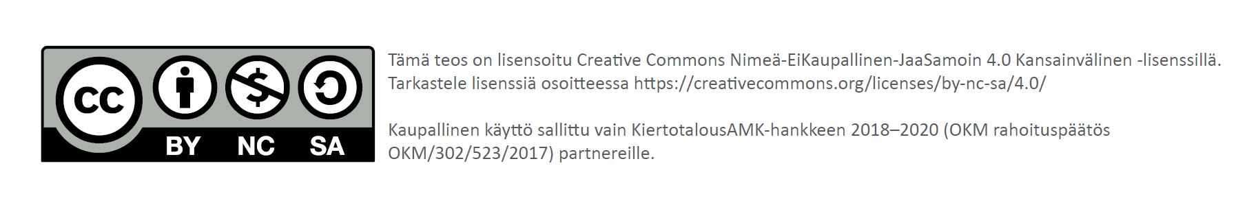

Pien-CHP – yhdistettyä sähkön ja lämmöntuotantoa

Johdanto
Pien-CHP tarkoittaa yhdistettyä sähkön ja lämmön tuotantoa laitoksen kokonaistehon ollessa alle 10 MW. Kirjanlyhenne CHP tulee englannin sanoista Combined Heat and Power. CHP-tuotannolla on Suomessa pitkät perinteet suuressa voimalaitoskokoluokassa. Suomessa kaikki suuret kaupungit lämpiävät kaukolämmöllä, joka pääosin tuotetaan voimalaitoksissa polttamalla metsähaketta ja turvetta, kivihiiltä, maakaasua tai jätettä. Polttamalla tuotetusta energiasta pystytään tyypillisesti muuttamaan sähköksi noin 30 %, jolloin lämpönä voidaan ottaa talteen noin 60 %. Osa energiasta karkaa lähinnä savukaasujen mukana taivaalle. Yhdistetty sähkön ja lämmöntuotanto onkin erittäin tehokas ja ympäristöystävällinen energiantuotantomuoto verrattuna lauhdesähkön tuotantoon, jossa lämpöä ei pystytä hyödyntämään vaan se lasketaan esimerkiksi vesistöön.
Tässä materiaalissa keskitytään yhdistettyyn CHP-tuotantoon kiinteillä polttoaineilla, kuten metsähakkeella. Sähköä voi tuottaa pienessä kokoluokassa myös bensalla tai dieselillä toimivilla varavoimakoneilla. Jos näihin yhdistää lämmöntalteenoton pakokaasuista on myös kyseessä CHP-tuotanto. Uusiutuvaa CHP-tuotantoa on myös biokaasua polttamalla tuotettu sähkö.

Tekniikat

ORC
Organic Ranking Cycle (ORC) -tekniikka muistuttaa perinteistä voimalaitoksissa käytettävää höyryturbiineihin perustuvaa tekniikkaa. Keskeisin ero on siinä, että ORC-laitoksessa käytetään kiertoaineena orgaanista nestettä, jonka höyrystymispiste on vettä matalampi. Matalamman höyrystymispisteen ansiosta voimalaitosta voidaan ajaa hyvällä sähköntuotannon hyötysuhteella myös pienemmässä kokoluokassa ja matalammissa lämpötiloissa kuin perinteistä vettä käyttävää voimalaitosta. ORC-tekniikka sopii parhaiten pieneen teolliseen kokoluokkaan, jossa kokonaisteho on noin 5-20 MW.
ORC-prosessissa orgaaninen neste höyrystetään höyrystimellä. Höyrystimelle voidaan tuoda energiaa esimerkiksi Toholammin ORC-laitoksen tapaan kuumaöljykierrolla metsähaketta polttavasta leijupetikattilasta. Höyrystimessä voidaan laitostyypin mukaan hyödyntää myös teollisuuden hukkalämpöä eri lämpötiloissa. ORC-prosesseissa käytetään monia erilaisia orgaanisia nesteitä. Valitun kiertoaineen ominaisuudet määrittävät, mitä lämpötiloja laitoksessa voidaan hyödyntää sähköntuotantoon. Höyrystimeltä orgaaninen neste johdetaan turbiiniin, joka pyörittää generaattoria. Turbiinin jälkeen höyry lauhdutetaan nesteeksi ja pumpataan takaisin höyrystimelle. Lauhduttimelta otetaan talteen lämpöä, jolla tyypillisesti lämmitetään kaukolämpövettä (kuva 1).
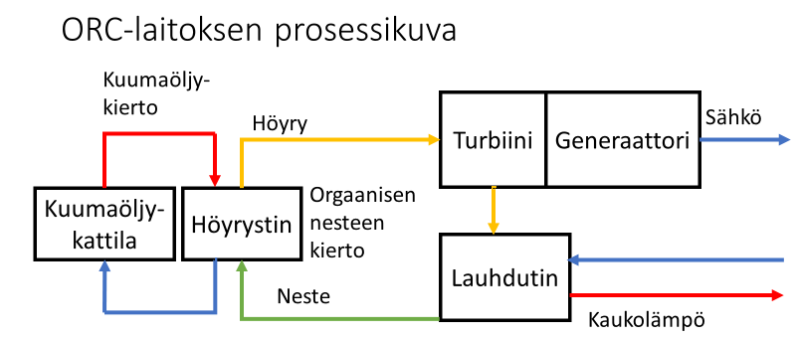 Kuva 1: ORC-prosessin toimintaperiaate. Kuva Antti Rusanen.
ORC-tekniikkaa kohtaan oli energiateollisuudessa mielenkiintoa 2000-luvun alussa, mutta tällä hetkellä matalan sähkön hinnan vuoksi energiateollisuudella ei ole kiinnostusta investoida ORC-laitoksiin Suomessa. Toholammin Energia on rakentanut ORC-tekniikkaa käyttävän laitoksen, joka valmistui vuonna 2013. Laitoksen kokonaisteho on 8,2 MW, sähköteho 1,4 MW ja lämpöteho 5,4 MW. Laitoksen käytössä oli alkuvaiheessa runsaasti teknisiä ongelmia. Laitos oli myös hieman ylimitoitettu suhteessa kaukolämpöverkoston lämmöntarpeeseen. Mikäli laitosta joudutaan käyttämään pienellä teholla ei sähköä voida tuottaa ollenkaan.
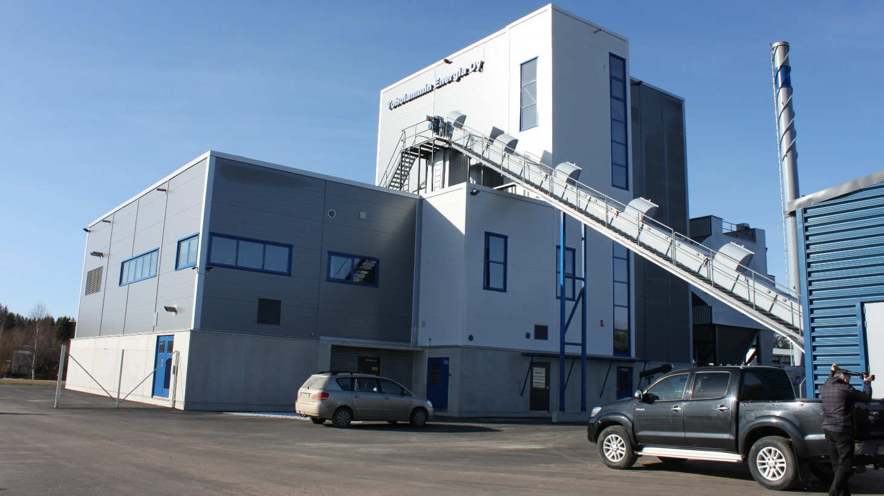
Kuva: Toholammin Energian ORC-laitos. Kuva Antti Rusanen.

Höyrykoneet
Suurissa voimalaitoksissa käytettävät höyryturbiinit eivät sovellu käytettäväksi pienessä kokoluokassa korkeiden lämpötilojen ja paineiden sekä monimutkaisen ja kalliin teknologian vuoksi. Pienessä kokoluokassa voidaan kuitenkin käyttää höyrykonetta, jossa männän ja kampiakselin liikkeellä pyöritetään generaattoria sähkön tuottamiseksi. Höyrykoneita on kehitetty sähköntuotantoon aktiivisesti 2000-luvullakin, mutta ne eivät ole vakiintuneet kaupalliseen tuotantoon. Höyrykoneiden sähköntuotannon hyötysuhde jää usein matalaksi 10-20 prosenttiin.

Kaasutuspoltto
Puun kaasutukseen perustuvaa sähköntuotantoa on kehitetty aktiivisesti 2000-luvulla, ja tekniikka on vakiintunut kaupalliseen käyttöön. Puun kaasutukseen perustuvassa sähköntuotannossa ensimmäinen vaihe on polttoaineen pyrolysointi eli polttaminen vajaalla hapella. Pyrolysoinnissa syntyy tuotekaasua, joka sisältää häkää ja hiilivetyjä. Tuotekaasu jäähdytetään ja puhdistetaan tervamaisista epäpuhtauksista. Tervan muodostuminen pyritään minimoimaan, koska se aiheuttaa herkästi häiriöitä laitoksen toiminnalle. Puhdistettu tuotekaasu johdetaan kaasumoottoriin, joka pyörittää generaattoria sähkön tuottamiseksi. Lämpöä otetaan talteen kaasumoottorin pakokaasuista ja tuotekaasun jäähdytyksestä kaasutuksen jälkeen (kuva 3).
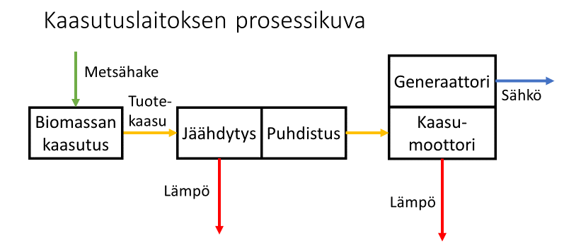
Kuva 3: Kaasutuspolttoon perustuvassa sähköntuotannossa metsähake kaasutetaan, ja puhdistettu tuotekaasu johdetaan kaasumoottoriin, joka pyörittää generaattoria. Kuva Antti Rusanen.
Kaasutuspoltto edellyttää toimiakseen laadukasta ja tasalaatuista polttoainetta. Laitevalmistajat suosittelevat hakkeen kosteudeksi enintään 15-20 %. Käytännössä tämä tarkoittaa, että hake on kuivattava koneellisesti. Kesäaikaan laitoksen tuottamaa ylijäämälämpöä voidaan käyttää hakkeen kuivaukseen, jos hakkeelle on olemassa riittävästi varastotilaa. Hakkeen on myös oltava palakooltaan tasalaatuista, koska sekä liian hienojakoinen hake kuin liian suuret puun kappaleet heikentävät pyrolysointiyksikön toimintaa. Pellettiä voi myös käyttää polttoaineena kaasutuspoltossa, koska se on kuivaa ja tasalaatuista.

Laitevalmistajia
Suomalainen Volter pien-CHP-laitosten valmistuksen pioneeri ja nykyisin kansainvälisesti tunnettu vakiintunut laitostoimittaja. Tällä hetkellä Volterin lähes koko tuotanto menee vientiin, koska kysyntä Suomessa on vähäistä edullisen sähkön vuoksi. Volterilla on kilpailijoita lähinnä Keski-Euroopassa, jossa saksalainen Spanner on tunnettu merkki. Viime vuosina monet saksalaiset ja itävaltalaiset hakekattilavalmistajat ovat alkaneet kehittää myös CHP-laitoksia markkinoille. Suomesta löytyy myös muita kaasutuspolton kehittäjiä, mutta alalla on nähty myös pioneeriyritysten konkursseja.
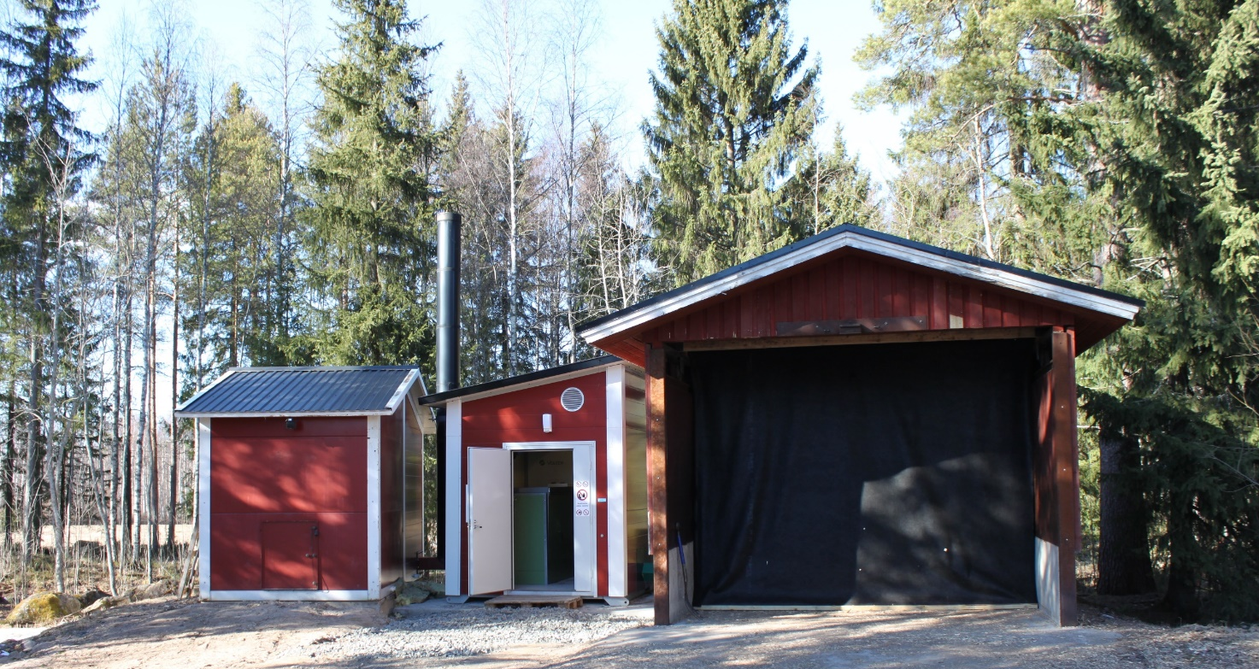
Kuva 4: Alpuan ekokylän CHP-laitos, joka on Volter Oy:n toteuttama. Vasemmanpuoleisessa rakennuksessa on kaasun puhdistuslaitteisto ja moottori sähköntuotantoa varten. Keskimmäisessä rakennuksessa on kaasutuslaitteisto ja oikeanpuoleinen rakennus on hakevarasto. Kuva Antti Rusanen.

Pien-CHP:n käyttökohteita
Suomessa yksi varhaisimmista pien-CHP-laitoksista on Volterin Kempeleen ekokylään toteuttama laitos. Kempeleen ekokylä toimii pitkään valtakunnan sähköverkosta erillisenä saarekkeena, jossa CHP-laitos vastasi pääosin kylä sähkön ja lämmön tuotannosta. Suomessa pien-CHP-laitoksia on rakennettu eniten kotieläintiloille, joilla on tarvetta sekä lämmölle että sähkölle. Maatilayrittäjiltä on usein löytynyt myös puupolttoainetta omista metsistä. Metsähaketta voidaan kuivata maatiloilla kesäaikaan hukkalämmöllä ja varastoida kuivana talvikautta varten. Maatilayrittäjiltä on myös löytynyt tarvittavaa teknistä osaamista ja pioneerihenkeä laitteiden käyttöä ja huoltoa varten.
Eniten kysyntää pien-CHP-laitoksille on maailmalla alueilla, joilla sähkön hinta on korkea tai sähköverkkoa ei ole. Esimerkiksi Volter on toimittanut suuren osan laitoksistaan saarille tai Kanadan syrjäseuduille. Pien-CHP-laitokset soveltuvatkin erinomaisesti sähköntuotantoon erillisverkoissa, jotka eivät voi tukeutua valtakunnan verkosta saatavaan sähköön. Kysyntää on ollut runsaasti myös ydinvoimaloita sulkeneessa Japanissa sekä Isossa-Britanniassa, jossa pientuotantoa on tuettu.

Kannattavuuden edellytykset
Suomessa sähkön pörssihinta on ollut viimevuosina niin matala, että sähköntuotantoon investoiminen ei ole kannattanut juuri missään tuotantomuodossa. Tämä on johtanut myös siihen, että energiayhtiöt eivät ole enää investoineet sähkön tuotantoon edes suuren kokoluokan lämpölaitosinvestointien yhteydessä. Suomen vahva perinne suuren kokoluokan sähkön ja lämmön yhteistuotantoon on siten alkanut hiljalleen rapautua, kun matalan sähkön hinnan vuoksi energiayhtiöt eivät enää investoi sähköntuotantoon. Ennusteiden mukaan sähkön hinta tulee pysymään edullisella tasolla pitkään, mutta hinnan vaihtelu tulee kasvamaan. Tämä johtuu siitä, että nopeasti käyttöönotettava tehoreservi pienenee, kun voimalaitoksia suljetaan ja uusien lämpölaitosten yhteydessä ei investoida sähköntuotantoon. Toisaalta lisääntyvä tuulivoiman ja ydinvoiman tarjonta ja sähkön kulutuksen pieneneminen tulevat pitämään sähkön keskimääräisen hinnan matalana.
Sähkön käyttäjä ei tule ajatelleeksi sähkön olevan halpaa, koska sähkölaskusta valtaosa koostuu veroista ja nousevista siirtohinnoista. Omasta sähköntuotannosta saakin suurimman hyödyn, jos sähkön voi käyttää itse. Tällöin ostosähköön verrattuna säästöä kertyy myös sähkön siirtomaksujen verran eikä pienimuotoisesta tuotannosta tarvitse maksaa sähköverojakaan. Käytännössä nykyisessä sähkömarkkinatilanteessa kannattavan pien-CHP-investoinnin edellytyksenä on mahdollisuus käyttää tuotettu sähkö itse. Pörssisähkön hinta ei välttämättä riitä kattamaan edes laitoksen operoinnin ja polttoaineen kustannuksia. Kannattavan pien-CHP-investointi edellyttää myös sitä, että laitoksen operointi pystytään toteuttamaan kustannustehokkaasti. Esimerkiksi kotieläintiloilla tai teollisuudessa on usein huoltomiehiä jatkuvasti töissä tai päivystysvalmiudessa, jolloin laitoksen hoito voidaan yhdistää heidän muihin työtehtäviinsä.

Tehtävä
Yrityksesi käyttää tuotannossaan sekä sähköä että lämpöä ja päätät investoida omaan sähkön ja lämmön tuotantoon. Polttoaineena käytät kotimaista metsähaketta.
Tehtävä 1. Investoit puun kaasutukseen perustuvaan pien-CHP-laitokseen. Laitoksen nimellisteho on 50 kW sähköntuotantoa ja 100 kW lämmön tuotantoa, jolloin laitos käyttää polttoainetta 180 kW teholla. Laitos on käytössä lämmityskaudella ja käytät sitä nimellisteholla 2000 tuntia vuodessa. Pystyt hyödyntämään kaiken tuottamasi lämmön ja sähkön, joten laitos tuottaa sinulle taloudellista hyötyä saman verran kuin joutuisit maksamaan ostolämmöstä ja sähköstä. Mikä on investoinnin koroton takaisinmaksuaika? Käytä alta löytyviä lähtötietoja ja tehtävää varten laadittua Excel-laskuria.
Tehtävä 2. Investoit puun kaasutukseen perustuvaan pien-CHP-laitokseen. Laitoksen nimellisteho on 200 kW sähköntuotantoa ja 400 kW lämmön tuotantoa, jolloin laitos käyttää polttoainetta 700 kW teholla. Tarvitset lämpöä ja sähköä ympäri vuoden teollisessa tuotantoprosessissa, joten laitoksen käyttöaika nimellisteholla on 4000 tuntia vuodessa. Pystyt hyödyntämään kaiken tuottamasi lämmön ja sähkön, joten laitos tuottaa sinulle taloudellista hyötyä saman verran kuin joutuisit maksamaan ostolämmöstä ja sähköstä. Mikä on investoinnin koroton takaisinmaksuaika? Käytä alta löytyviä lähtötietoja ja tehtävää varten laadittua Excel-laskuria.
Tehtävässä tarvitset seuraavia tietoja:
50 kW_{e} pien-CHP-laitoksen investointikustannus 200 000 euroa
200 kW_{e} pien-CHP-laitoksen investointikustannus 650 000 euroa
50 kW_{e} pien-CHP-laitoksen käyttö- ja huoltokustannus 8 000 euroa vuodessa
200 kW_{e} pien-CHP-laitoksen käyttö- ja huoltokustannus 20 000 euroa vuodessa
Kuivatun metsähakkeen hinta 30 euroa/MWh
Ostosähkön hinta 110 euroa/MWh
Ostolämmön hinta 70 euroa/MWh

